Гуманитарный проект
«Здоровое питание - залог сохранения здоровья»
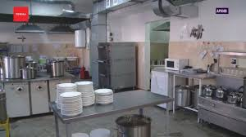
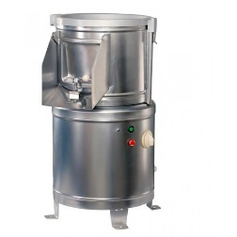
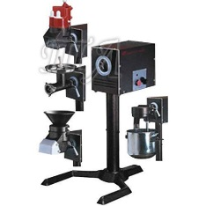
1.Наименование проекта: «Здоровое питание - залог сохранения здоровья»
2. Срок реализации: 2 месяца
3. Организация-заявитель, предлагающая проект: государственное учреждение «Дуниловичский психоневрологический дом-интернат для престарелых и инвалидов»
4. Цель проекта: реализация проекта позволит сделать меню для проживающих дома-интерната более разнообразным и доступным, оборудование для пищеблока профессиональным, а обслуживание качественным и быстрым. Использование нового технического оборудования на пищеблоке позволит сократить энерго- и трудозатраты, в свою очередь приведет к экономии бюджетных средств.
5. Задачи, планируемые к выполнению в рамках реализации проекта:
✓ организация работы пищеблока учреждения с рациональным использованием труда и повышением его производительности, экономии топливных и материальных ресурсов, соблюдение охраны труда на производстве;
✓ улучшение санитарно-гигиенических условий;
✓ создание в столовой условий, соответствующих современным требованиям к организации питания;
✓ совершенствование организации производственного процесса;
✓ соблюдение технологии приготовления блюд;
✓ повышение качества кулинарной обработки блюд;
✓ сокращение времени приготовления блюд;
✓ повышение эффективности производственного контроля;
✓ внедрение высокопроизводительного оборудования для приготовления пищи;
✓ улучшение санитарно-гигиенических условий
6. Целевая группа: проживающие дома-интерната (престарелые и инвалиды)
7. Краткое описание мероприятий в рамках проекта:
для организации здорового питания, культуры потребления пищи, поддержания и укрепления здоровья проживающих требуется обеспечение пищеблока учреждения дополнительным, современным оборудованием
8. Общий объем финансирования (в долларах США):
Источник финансирования | Объем финансирования (в долларах США)
Средства донора | 6200 долларов
Софинансирование | 0
9. Место реализации проекта (область, район, город): Республика Беларусь, Витебская область, хут. Новые Ясневичи ул. Дворовая, д. 1/18
10. Контактное лицо:
инициалы, фамилия, должность, телефон, адрес электронной почты
Павлович Инна Ростиславовна, заместитель директора учреждения, телефон: +375 2155 24176, +375 33 6790934;
e-mail: dom.dunilovich2010@yandex.by

Humanitarian project
"Healthy nutrition is the key to maintaining health"
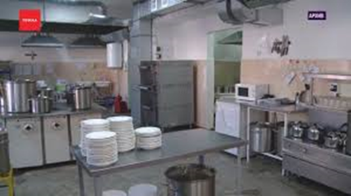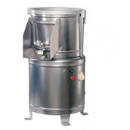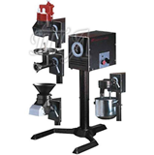
1. Project name: " Healthy nutrition is the key to maintaining health"
2. Implementation period: 2 months
3. Applicant organization proposing the project: State Institution of Social Services «Dunilovichsky psycho-neurological boarding house for the elderly and disabled»
4. Project goal: The implementation of the project will make it possible to make the menu for residents of the boarding house more diverse and accessible, the equipment for the catering unit to be professional, and the service to be of high quality and fast. The use of new technical equipment in the food unit will reduce energy and labor costs, which in turn will lead to budget savings
5. Tasks planned for implementation within the framework of the project:
✓ organization of the work of the catering department of the institution with the rational use of labor and increasing its productivity, saving fuel and material resources, observing labor protection in production;
✓ improvement of sanitary and hygienic conditions;
✓ creation of conditions in the dining room that meet modern requirements for catering;
✓ improvement of the organization of the production process;
✓ reduction of cooking time;
✓ increasing the efficiency of production control;
✓ introduction of high performance cooking equipment;
✓ improvement of sanitary and hygienic conditions
6. Target group: residents of boarding houses (the elderly and the disabled)
7. Brief description of project activities:
for the organization of a healthy diet, a culture of food consumption, maintaining and strengthening the health of residents, it is required to provide the catering department of the institution with additional, modern equipment
8. Total funding (in USD):
Source of financing | Funding volume (in USD)
Donor funds | 6 200 dollars
Co-financing | 0
9. Place of project implementation (region, district, city): Republic of Belarus, Vitebsk region, hut. New Yasnevichi st. Yard d.1/18
10. The contact person:
initials, surname, position, phone number, email address
Paulovich Inna Rostislavovna, deputy director of the institution,
phone: +375 2155 24176, +375 33 6790934;
e-mail: dom.dunilovich2010@yandex.by

